УПРАВЛЕНИЕ ОБРАЗОВАНИЯ ИСПОЛНИТЕЛЬНОГО КОМИТЕТА
АКТАНЫШСКОГО МУНИЦИПАЛЬНОГО РАЙОНА РТ

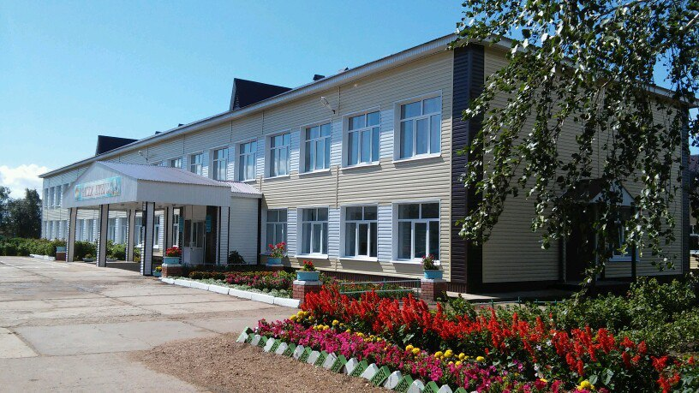

Отчёт по воспитательной работе

за 2019-2020 учебный год

МБОУ «Татарско-Суксинская средняя общеобразовательная школа»

Составитель:Хузина Ильсеяр Дильфасовна,
заместитель директора по воспитательной работе

1. Основные направления воспитательной деятельности
Воспитательная работа в школе выстраивается с ориентацией на основную цель: ориентация развивающегося ребенка на вечные общечеловеческие ценности, перевод их в личные ценности каждого воспитанника с учетом национальной культуры, народных традиций и потребностей современного общества.
Стратегия развития воспитания в РФ определяет основные направления развития воспитания, в соответствии с которыми, образовательное учреждение планирует и реализует свою воспитательную деятельность. Воспитательные задачи реализуются как в урочной, так и во внеурочной деятельности, включая участие в соревнованиях, конкурсах, интеллектуальных играх различного уровня. Основываясь на Стратегию развития воспитания в РТ МБОУ «Татарско-Суксинская СОШ» работает над реализацией следующих воспитательных задач:
1. Формирование патриотического и гражданского самосознания.
2. Формирование условий для работы школьного самоуправления.
3. Развитие художественных способностей и эстетической культуры учащихся.
4. Воспитание осознанного уважения к общественно-полезному труду, развитие трудолюбия.
5. Совершенствование навыков культуры поведения и взаимоотношений учащихся в социуме.
6. Формирование сознательного отношения учащихся к укреплению своего здоровья.
Воспитательная работа в школе в 2019 – 2020 учебном году строилась по следующим направлениям:
- гражданско-патриотическое;
- духовно-нравственное;
- учебно-познавательное;
- спортивно-оздоровительное;
- экологический-трудовое;
- работа с родителями
- профилактика правонарушений.
- профилактика асоциальных проявлений

2. Мероприятия, направленные на организацию воспитательной работы ОУ (педсоветы, совещания при директоре, родительские собрания и др.)
Темы заседаний МО классных руководителей:
1. Организация воспитательной работы в 2019/2020 учебном году.
2. «Современные формы работы с родителями».
3. «Воспитательные технологии. Проектная деятельность в работе классного руководителя».
4. «Эффективные формы работы по ЗОЖ и безопасности жизнедеятельности».
5. Итоговое заседание

Темы общешкольных родительских собраний в 2019 – 2020 учебном году:
1. Создание открытого образовательного пространства. Представление Публичного доклада о результатах деятельности школы в 2019 – 2020 учебном году. (октябрь)
2. Суицид: проблема рядом с нами. Организация внеурочной деятельности в рамках реализации ФГОС (ноябрь)
3. О введении школьной формы для обучающихся. Родителям, о профилактике детского дорожно-транспортного травматизма. (Май)
Социальный паспорт:
Категории детей | 2019/2020
Количество неблагополучные семьи | 0
Количество детей из многодетных | 13
Количество детей из малообеспеченных семей | 4
Количество детей из неполных семей | 7
Количество детей-инвалидов, детей с ограниченными возможностями | 1
Количество детей-сирот | 0
Количество детей находящихся на опеке | 0
Количество детей стоящих на ВШУ | 0
Количество детей стоящих на учете ПДН | 0
Количество детей «группы риска» | 9

Организаторы воспитательного процесса в 2019/2020 уч.году:
- заместитель директора по ВР: Хузина Ильсеяр Дильфасовна
- педагог-организатор: Муллаянова Кулюмсар Фирдависовна
- преподаватель-организатор по ОБЖ: Гараев Наиль Назифович
- количество классных руководителей: всего:11 , в 1-4 классах: 4, в 5 – 9 классах: 5, в 10-11 классах: 2.
Классные руководители работают с интерактивными образовательными программами «Классное содружество», Педагогика здоровья (программа и методическое руководство для учителей начальной школы) 1-4 классы (под ред. В.Н.Касаткина), Навыки жизни (программа ранней профилактики химической зависимости для детей 5-9 классов) - А.Л.Соловов, Учебно-методическое пособие для учителей «Здоровье» 1-11 классы - под ред. В.Н.Касаткина, Предупреждение употребления алкоголя и наркотиков в школе 1-11 классы - под ред. В.Н.Касаткина, Программа профилактики курения в школе 1-11 классы - под ред. В.Н.Касаткина, «Основы лидерства»; «Семьеведение», Государственная программа «Реализация антикоррупционной политики Республики Татарстан на 2015 – 2020 годы», Комплексная программа воспитательной работы МБОУ «Татарско-Суксинская СОШ» «Школа успеха», антинаркотическая программа работы с родителями «Путь к успеху».

3. Основные направления воспитательной работы
образовательного учреждения, их реализация
1. Гражданско-патриотическое направление
Гражданско-патриотическое воспитание - одно из основных направлений воспитательной работы школы, целью которого является формирование личности, имеющей высоконравственные идеалы, четкую гражданскую позицию, исполненной достоинства и самоуважения, знающей и уважающей свои корни, культуру, традиции и обычаи своего народа.

Работа по гражданско- патриотическому воспитанию велась согласно плану работы школы.
За год в школе были проведены следующие мероприятия:
1. Классными руководителями проведены классные часы:

- Открытый классный час (в рамках районного семинара) "Сәламәт булыйм дисәң" – 4 класс, кл. руководитель –Гильманова Рина Муллануровна.

- Открытый классный час (в рамках районного конкурса «Классный руководитель года -2020») «Дружба» - 1 класс, кл. рук. Галиева Чулпан Шайхенуровна

- Открытый классный час (в рамках районного семинара) «Туган авылым экологиясе» -10- класс, кл. рук Халикова И.Н.

- «Моя жизнь - в моих руках»

- «Здоровый я – здоровая страна»

- «Учись понимать других»

- «Учись общаться»

- «Учись владеть собой и сотрудничать с людьми»;

- ”Минем гаиләм шәҗәрәсе” "Сердән авыр нәрсә юк", "Әйт дусыңны - әйтермен кемлегеңне", "Акыллы кеше ялгышамы?", "Һәр эшне уйлап эшлә", "Акыллылык һәм ахаклылык", "Әйткән сүз - аткан ук", "Хезмәттә -хөрмәт", "Гыйлем - нур, наданлык - хур", "Ашыккан -ашка пешкән", "Тәмәке белән бергә тартучы да яна", Саулык -зур байлык", "Ашарга өйрәнмичә ашка барма", "Тугры дус - җанлы хәзинә", "Кеше холкын күзәт, үзеңнекен төзәт", "Тәртип бусагадан башлана", "Яхшы сүз - җан азыгы", "Яхшы күрше - ярты дуслык", "Ихтиярлы кеше - игътибарлы кеше", Шәфкатьлелек бизи кешене", "Киемеңә карап каршы алалар", "Әнием - күз нурым", "Татулыкка ни җитә", "Алдакның аягы кыска", "Кеше туйдыручы - һөнәр", "Әйдәгез серләшик", "Дөрес сүзгә җавап юк", Батырлыкта - матурлык", "41нче ел балалары", "Ут - күз: үзе күркәм, тотарга куркам".

2. Проведение соревнования «Весёлые старты», «А ну ка, парни», «А ну ка девушки», «Папа, мама и я, спортивная семья», лыжные гонки в честь З.Гаязовны, Сила РДШ,
3. Единый урок мужества, посвященный 23 февраля,
4. Конкурс рисунков «Моя малая Родина».
5.Акция «Дерево Победы».
6. «День семьи».
7. Пополнение стендов памяти о ветеранах.
8. “Час кода 2020 “ 5 класс.
9 . Всероссийская акция «День трезвости»
10 Недели финансовой грамотности для детей и молодежи 2020
11. Акций «Подари книге вторую жизнь
12. Всероссийская акция «Стоп ВИЧ/СПИД» (проведено анкетирование,тренинги, круглые столы, кл. часы, беседы)
13. Республиканский конкурс рисунков «Дети рисуют страну»
14.Всероссийский фестиваль детских эссе «Письмо солдату»
15. Всероссийская Акция "Сила РДШ", «Лучший репортер»
16.Районный этап III республиканского конкурса рисунков и сочинений на тему «Охрана и условия труда в процессе трудовой и учебно-воспитательной деятельности» рисунки и сочинение
17. Акция "Напиши письмо солдату!"
С 15 февраля по 10 мая 2020 года проводится патриотическая акция «Напиши письмо солдату», посвященный 75 – летию Победы в ВОВ 1941 – 1945 гг. Цельпроведения акции - привлечение общественности, учащихся школ, студентов к изучению героической истории России, воспитание подрастающего поколения на примерах подвига нашего народа в годы ВОВ и поздравление военнослужающих Центрального военного округа как наследников победителей, с памятными датами. Участники акции написали письма и оформили открытки со словами моральной поддержкой военнослужащим, исполняющим военный долг по защите Отечества, поздравлением с 75 – летием Победы в ВОВ ( в виде солдатских треугольников).
18 . 29 февраля в Актаныше прошел фестиваль среди сельских школ "Созвездие - 2020". В конце мероприятия были награждены коллективы школ, которые по общим итогам были признаны победителями. Победителей поздравила заместитель руководителя исполкома по социальным вопросам Лейсан Нурлыева. Наша школа удостоилась специального приза фестиваля" Созвездие - 2020".
19. «Юнармеец» ученики 9 кл. участвовали на районном соревновании по многоборью «Юнармеец» на кубок военного комиссара района, посвященных к 75 – летию Великой Победы в Великой Отечественной войны 1941-1945 г.г. и Дню защиты Отечества
20.Республиканский проект «Шаги победы» Акция РДШ «Письмо солдату», «Георгиевская ленточка», «Дерево Победы», «Молчанием вслух говорим» «Поздравь ветерана», «Обелиск»
21. «Йолдызлык-2020» номинация-«Народные танцы» . Диплом 3 степени
22.Республиканского этапа Всероссийского конкурса «Человек-легенда»
23.«Разговор о правильном питании» 5 кл. кл. рук. Муллаянова К.Ф.
24.Акция РДШ «Армейский чемоданчик» (1-11 кл)
25.Рисунки на асфальте «Краски детства» (1-4 кл)
26. Акция РДШ «День Единства» (1-11 кл)
27. Акция РДШ «Сделано с заботой» (1-11 кл)
28.Акция РДШ «Наркотикам нет» (1-11 кл)
29.Акция РДШ «Семья РДШ», «Гимн РФ» (1-11 кл)
30. Акция РДШ «День Конституции РФ» (1-11 кл)
31. Акция РДШ «Читай с РДШ» (1-11 кл)
32.Акция РДШ «РДШ объеденяет» «Кулинарные секреты» (1-11 кл)
33. Акция «Героический урок» (7 класс, кл.рук. Муллаянова К.Ф.)
34. Акция «Всероссийский экологический диктант»
35 Акция «Осенняя неделя добра - эстафета добрых дел. ДОБРЫЙ ТАТАРСТАН-МӘРХӘМӘТЛЕ ТАТАРСТАН
36 Акция «Ветераны живут рядом»
37Акция "Помоги собраться в школу"
38 «Йолдызлык-2020» номинация-«Литературное слово» . Диплом 3 степени Ибрагимова Инзиля
39 Концерт посвященное родителям и односельчанам на 23 февраля ко дню Защитников Отечества в доме культуры
40. 21 февраля - Международный день родного языка. Был проведен конкурс презентации на тему "21 февраль Халыкара туган тел көне" между 5-11 классами , 6 класс занял 1 место
41.Акция «Дорогами Победы!» Посвящается 75-летию Победы в номинация акции «Дорогами Победы!»:
Гилазова Чулпан Мансуровна (учитель Галиева Чулпан Шайхенуровна ) - 1 место.
По конкурсу творческих работ «Юные чудотворцы»
Номинация «Подарок своими руками»:
Гилазова Алсу (учитель Гилазова Рамзия Расимовна ) - 1 место,
Газетдинова Залия (учитель Салихова Дайсана Равиловна ) - 2 место,
Хурматуллина Марьям (учитель Гилазова Рамзия Расимовна ) - 3 место
42. Конкурс чтецов имени ГабдуллыТукая среди учащихся 1-4 классов- Хурматуллина М. -2 место
43. Олимпиада по математике – Баянов Ф., 3 место
44.Олимпиада по родному языку – Ахметзянова Эльвина, 1 место
45. Конкурс муниципального этапа XXII Международного фестиваля "Детство без границ", посвященного 75-летию Победы в Великой Отечественной войне 1941-1945 годов
Поздравляем победителей и призеров муниципального этапа конкурса "Юные чудотворцы", проведенного в рамках XXII Международного фестиваля детство без границ.
Номинация «Добрых рук мастерство»:
Гилазова Алсу (учитель Гилазова Рамзия Расимовна ) - 2 место,
Марданова Алёна (учитель Гилазова Рамзия Расимовна ) - 3 место,
Галиев Ильназар (учитель Гилазова Рамзия Расимовна ) - 3 место,
Номинация «Яркая палитра»:
Газетдинова Амалия (учитель Гилазова Рамзия Расимовна ) - 2 место,
Муллаянова Аделина (учитель Муллаянова Кулюмсар Фирдависовна ) - 1 место,
46. Конкурс рисунков “Энием –куз нурым”, Абуярова Р.,1 место
В школе стало традицией проводить в феврале месячник военно - патриотического воспитания. Под руководством преподавателя ОБЖ Н.Н.Гараевым. В феврале в рамках данного месячника был проведен смотр песни и строя, посвященный Дню Защитника Отечества.
47.ВСЕРОССИЙСКАЯ АКЦИЯ «ДОБРЫЕ РУКИ»
В период с 01 по 31 декабря 2019 года прошел Всероссийская акция «Добрые руки», приуроченная к Международному дню добровольцев. Наши ученики активно участвовали в этой акции и в заключении посмотрели документальный фильм «Волонтеры будущего».
48. Акция "Неизвестного солдата"
49. Акция «Спаси планету» сбор использованных батареек. 2 место по району
50. Конкурс стендов «Мамина улыбка»
51. РЕСПУБЛИКАНСКИЙ ОНЛАЙН-ПРОЕКТ «ШАГИ ПОБЕДЫ 2020»
52. Всероссийская акция «Блокадный хлеб»
53. Всероссийская акция «Письмо Победы»
54. Республиканская акция «Моя семейная реликвия»
55. Всероссийская акция нашего Движения – «Георгиевская ленточка»
56.Конкурс «Добро не уходит на каникулы»
57.Акции «Солдатская каша», «Бессмертный полк дома», «Песни военных лет»
Учащиеся нашей школы приняли участие в краевой акции «Обелиск», посвященная Победе в Великой Отечественной войне.
Цель акции: формирование у подрастающего поколения активной гражданской позиции; развитие интереса и ценностного отношения к истории своей страны; воспитание гуманного отношения, сострадания к людям старшего поколения. В рамках данной акции учащиеся нашей школы вовлечены в такие мероприятия как: оказание адресной помощи ветеранам ВОВ, труженикам тыла, проведение уроков добра, уборка территории, благотворительные концерты для пожилых людей, выставка рисунков, посвященных подвигу народа в ВОВ. Учащиеся нашей школы ответственно отнеслись к данному мероприятию.
Положительные результаты:
1. Гражданско-патриотическому воспитанию уделяется все больше внимания.
2. Учащиеся школы принимают участие в мероприятиях данного направления разного
уровня: районных, краевых и всероссийских.
“Җәлил рухы һәрчак күңелләрдә” укучыларның 1 Районара фәнни-гамәли конференциясе, “Муса Җәлил – балалар шагыйре”- Газетдинова Амалия, Хурматуллина Марьям -1 место
Проблемное поле:
1. Накопленный опыт
По данному направлению недостаточно систематизирован.
Вывод: В следующем учебном году в рамках гражданско-патриотического направления воспитания как одного из приоритетных направлений целесообразно продолжить создание условий для формирования нравственных ценностей и ведущих жизненных ориентиров. Запланировать проведение экскурсий, выездов.
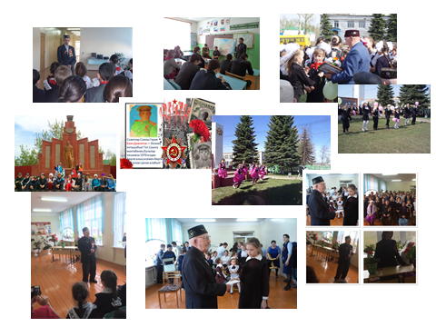
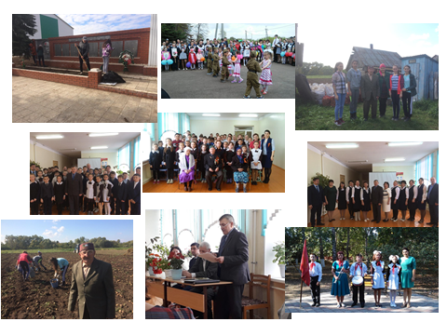

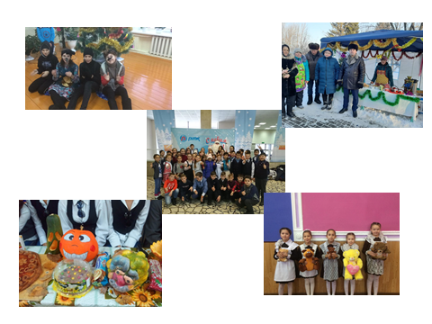
2. Духовно-нравственное направление
Духовно-нравственное развитие обучающихся осуществляется в процессе социализации, последовательного расширения и укрепления ценностно-смысловой сферы личности, формирования способности человека оценивать и сознательно выстраивать на основе традиционных моральных норм и нравственных идеалов отношения к себе, другим людям, обществу, государству, Отечеству, миру в целом.
Проводили встречи:
- с ветераном ВОВ – В.Шакировым и ветеранами тыла О.Баяновой, Нагимовой Ф.
- с писателями села: Р.Салахиевым, Ф.Давлетбаевым, композитором - Я.Галлямовой, певцом Ш.Шаемовым.
В школе действует тимуровский отряд под руководством К.Ф. Муллаяновой , который в течение года ведёт активную волонтерскую работу по организация шефства над ветераном войны Шакировым Вазихом Фатиховичем, ветеранами труда. Стали традиционными такие мероприятия «День пожилого человека», (1-11 кл), «Беседы за чаем», «Ветеран живёт рядом», (1-11 кл), «Поздравления с праздником» (1-11 кл), «Подари частичка тепла» (6-7 кл)., «Моя будущая профессия. Какой я её вижу?»(9 кл.) «Красота спасет мир», (8 кл.) «Я имею право на …» (10-11 кл.), «5 Ноябрь - Международный день толерантности» (1-11 кл), «Влияние вредных привычек на здоровье» (6-7 кл.), « Красота вокруг нас», (2-4 кл.)« Любовь - это согласие ума, души и тела» (8-9 кл.), «Немного обо всем.» (5 кл.), Беседа «Будьте счастливы и человечны», Всемирный день отказа от курения

Выводы: Работа по направлению «Патриотическое, духовно-нравственное воспитание» в истекшем учебном году осуществлялась на достаточно высоком организационном и творческом уровне.
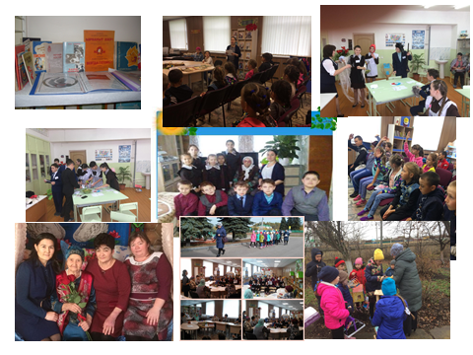
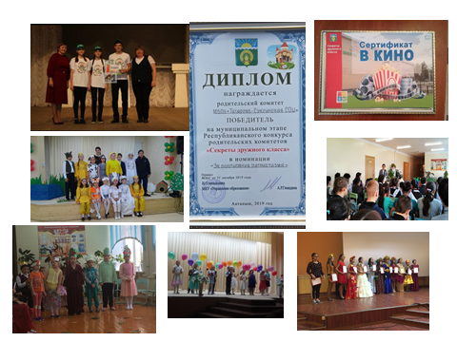

3. Спортивно-оздоровительное направление

Цель работы в данном направлении - создание наиболее благоприятных условий для сохранения и укрепления здоровья обучающихся, формирования у детей и их родителей ответственного отношения к здоровому образу жизни.
В школе большое значение уделяется внеклассной физкультурно-оздоровительной работе с обучающимися. Для этого есть спортивный зал, спортплощадка, на которых проводятся подвижные игры на свежем воздухе.
В течение 2019-2020 учебного года в школе работали спортивные кружки и секции: «Волейбол», «Баскетбол», национальная борьба которые посещают обучающиеся с 1 по 11 классы.
Школа накопила опыт работы с обучающимися в системе физического воспитания.
В ОУ сложилась система традиционных массовых спортивных мероприятий, реализуемых в течение учебного года в рамках внеурочной деятельности учителей физической культуры. Это такие традиционные мероприятия, как: «Осенний кросс»; лыжная эстафета посвящённой врачу села Зифы Гаязовны; соревнования по баскетболу, волейболу, шашечный турнир, « Весёлые старты»; шахматный турнир в честь Ильдара Хафизова ,солдат который служил в Авганистане

В течении года школьники принимали участие во всех окружных соревнованиях и спортивных мероприятиях.

В течение 2019-2020 учебного года до конца марта в школе работали спортивные кружки и секции.

Показателем значимости данных мероприятий для обучающихся является

Показатели сдачи ГТО:
 |  |  | ВИДЫ ИСПЫТАНИЙ (ТЕСТОВ)
№  п/п | Ф.И.О. | УИН участника | Бег на 30 м | Подтягивание из виса лежа на низкой перекладине | Наклон вперед из положения стоя с прямыми ногами на полу | Бег на 1 км | Прыжок в длину с места толчком двумя ногами | Метание теннисного мяча в цель, дистанция 6 м
 | Абуярова Регина Ринатовна | 16-16-0055984 | 7 | 4 | 1 | 6.30 | 115 | 3
 | Ахметзянова Эльвина Эдуардовна | 16-16-0056302 | 7,1 | 4 | 1 | 6.46 | 110 | 2
 | Латыпова Руфина Айзатовна | 16-16-0056326 | 7,2 | 4 | 1 | 6.54 | 110 | 2
 | Хусниярова Азалия Ильдаровна | 16-16-0055980 | 7,2 | 5 | 1 | 6.54 | 110 | 2
 | Баянов Фирзар Фирдависович | 16-16-0056292 | 6,8 | 11 | 1 | 6.02 | 116 | 3
 | Мингазов Илсаф Илшатович | 15-16-0070633 | 5,9 | 21 | 1 | 5.44 | 124 | 4
 | Ф.И.О. | УИН участника | Бег на 60 м | Подтягивание из виса лежа на низкой перекладине | Наклон вперед из положения стоя с прямыми ногами на полу | Бег на 1 км | Прыжок в длину с места толчком двумя ногами | Метание мяча весом 150 г
 | Галиева Ильсияр Инсафовна | 16-16-0053239 | 12,8 | 15 | 1 | 6.30 | 125 | 13
 | Ибрагимова Инзиля Ильфаковна | 16-16-0053253 | 12,2 | 18 | 2 | 6.00 | 153 | 18
 | Гардиева Айсылу Рафисовна | 15-16-0069942 | 12,4 | 16 | 1 | 6.20 | 130 | 15
 | Галимов Фирзар Салаватович | 15-16-0069881 | 11,2 | 2 | 1 | 6.32 | 152 | 23
 | Хузин Гаяз Илдарович | 15-16-0070692 | 11,8 | 2 | 1 | 6.58 | 125 | 19
 | Мингазов Динар Илшатович | 15-16-0106900 | 11,4 | 3 | 1 | 5.30 | 130 | 25
 | Хузин Рамис Финусович | 15-16-0105977 | 10,4 | 6 | 1 | 6.10 | 153 | 27
 | Хузин Булат Айзатович | 15-16-0106570 | 10,5 | 5 | 2 | 4.52 | 160 | 30
 | Муллаянов Алмир Илгизарович | 15-16-0106223 | 11,1 | 6 | 1 | 5.18 | 152 | 24
 | Нафиков Айгиз Флексович | 15-16-0106413 | 11,6 | 3 | 1 | 5.20 | 148 | 22
 | Ф.И.О. | УИН участника | Бег на 60 м | Подтягивание из виса лежа на низкой перекладине | Наклон вперед из положения стоя с прямыми ногами на полу | Бег на 1,5 км | Прыжок в длину с места толчком двумя ногами | Стрельба из пневматической винтовки из положения сидя или стоя с опорой  локтей о стол или стойку | Метание мяча весом 150 г
 | Хазиева Гузелия Мунировна | 15-16-0109857 | 11,2 | 18 | 1 | 8.24 | 145 | 14 | 18
 | Муллаянова Аделина Расуловна | 15-16-0094953 | 11,4 | 23 | 2 | 8.30 | 175 | 19 | 18
 | Гильфанов Динар Гелюсович | 15-16-0105952 | 12 | 2 | 1 | 7.56 | 124 | 12 | 16
 | Гильманов Ильмир Лимарович | 15-16-0098263 | 11,2 | 2 | 1 | 6.22 | 110 | 13 | 18
 | Аюпов Джалиль Рузельевич | 15-16-0067889 | 11,2 | 3 | 1 | 6.32 | 130 | 16 | 25
 | Газетдинов Айназ Алгизович | 15-16-0098215 | 11 | 5 | 1 | 7.34 | 165 | 14 | 28
 | Шарафутдинов Айзат Азатович | 15-16-0098307 | 10,8 | 7 | 1 | 6.43 | 155 | 18 | 23
 | Ф.И.О. | УИН участника | Бег на 60 м | Подтягивание из виса лежа на низкой перекладине | Наклон вперед из положения стоя с прямыми ногами на полу | Бег на 2 км | Прыжок в длину с места толчком двумя ногами | Стрельба из пневматической винтовки из положения сидя или стоя с опорой  локтей о стол или стойку | Метание мяча весом 150 г
 | Мукимова Алина Рависовна | 15-16-0094813 | 10,6 | 23 | 1 | 10.50 | 152 | 16 | 23
 | Сулайманова Тансылу Ирековна | 15-16-0052475 | 10,8 | 21 | 2 | 10.17 | 163 | 19 | 26
 | Салихова Наиля Раиловна | 15-16-0095102 | 11,2 | 16 | 1 | 12.14 | 147 | 23 | 22
 | Галимова Гузель Глусовна | 15-16-0068066 | 10,4 | 20 | 1 | 10.50 | 171 | 18 | 21
 | Гардиева Сюмбель Рафисовна | 15-16-0091019 | 11,4 | 18 | 1 | 12.10 | 143 | 15 | 24
 | Ф.И.О. | УИН участника | Бег на 60 м | Подтягивание из виса на высокой перекладине | Наклон вперед из положения стоя с прямыми ногами на полу | Бег на 2 км | Прыжок в длину с места толчком двумя ногами | Стрельба из пневматической винтовки из положения сидя или стоя с опорой  локтей о стол или стойку | Метание мяча весом 150 г
 | Насипов Данияр Алмазович | 15-16-0052459 | 10,8 | 6 | 1 | 8.24 | 187 | 16 | 36
 | Фаттахов Ренас Фанилевич | 15-16-0097967 | 9,9 | 12 | 2 | 9.08 | 198 | 20 | 33
 | Бикмухаметов Илсаф Ирекович | 15-16-0052648 | 11,7 | 4 | 1 | 9.50 | 165 | 15 | 30
 | Марданов Айрат Милгизарович | 15-16-0083155 | 8,9 | 14 | 1 | 8.50 | 215 | 21 | 42
 | Файрушин Расул Расилович | 19-16-0024308 | 10,8 | 14 | 1 | 8.00 | 173 | 19 | 44

В течении 2019– 2020 учебного года в школе и за ее пределами прошли следующие спортивно-оздоровительные мероприятия:
№ | Наименование | Ученик | Класс | Преподователь | Результат
 | Соревнования по лыжной гонке на призы заслуженного врача РФ Исламовой Зифы Гаязовны | Нафиков Айгиз Фликсович | 7 | Мансуров Р.К. | 2 место
 | Соревнования по лыжной гонке на призы заслуженного врача РФ Исламовой Зифы | Муллаянов Альмир Ильгизарович | 7 | Мансуров Р.К. | 1 место
 | «Лучший защитник» по волейболу на Первенстве ДЮСШ | Хузин Булат Айзатович | 7 | Мансуров Р.К. | Диплом
 | Предновогодний турнир по борьбе «Корэш» среди юношей ДЮСШ в весовой категории 35 кг | Муллаянов Альмир Ильгизарович | 7 | Сираев Р.Х. | 1 место
 | Предновогодний турнир по борьбе «Корэш» среди юношей ДЮСШ в весовой категории 40 кг | Шайхайдаров Загид Марселевич | 10 | Сираев Р.Х. | 1 место
 | «Лучший нападающим» в предновогоднем турнире по волейболу среди юношей 2003-2005 года рождения | Гильманов Ильмир Лемарович | 8 | Мансуров Р.К. | Диплом
 | «Олимпийские игры», | Мингазов Д.  Хузин Р. | 6 | Сираев Р.Х. | 2 место  1 место
 | Турнир по борьбе «Корэш» памяти М.Ш. Гилаева.  11 | Хузин Р | 6 | Сираев Р.Х. | 2 место
 | Соревнование по борьбе «Корэш» на призы Деда Мороза. | Хузин Р. | 6 | Сираев Р.Х. | 3место
 | Районное соревнование по «Корэш» на первенство ДЮСШ Актанышского района. | Фаттахов Р. | 11 | Сираев Р.Х. | 2 место
 | Первенство района по волейболу | Команда |  | Р.К.Мансуров | 3 место
 | Открытый Республиканский турнир по волейболу среди команд юношей 2006 года и моложе посвящённыйпразднованию 100-летия Татарской АССР. |  |  | Р.К.Мансуров | 1 место
 | Соревнования по волейболу среди юношей на призы деда мороза | Команда |  | Мансуров Р.К. | 2 место
 | Соревнования по волейболу на призы деда мороза среди девушек 2006года и моложе | Команда |  | Мансуров Р.К. | 2 место
 | 16 ноября в универсально-спортивном комплексе "Батыр" состоялся районный турнир по национальной татаро-башкирской борьбе, посвященный памяти мастера спорта РСФСР, чемпиона ТАССР, победителя турнира Мусы Джалиля Ильфата Анварова. | Фаттахов Реназ Шайхайдаров Загид |  | Сираев Р.Х. | 2 место
 | Открытый турнир по волейболу среди юношей 2007-2008 г.р. посвященном Дню народного единства. | команда |  | Мансуров Р.К. | 2 место
 | Кросс на призы мастера спорта СССР Фирдависа Шаемова | Команда |  | Мансуров Р.К. | 3 место.
 | Всероссийский день бега “Кросс наций-2019” и республиканские массовые соревнования “Кросс Татарстана-2019. | Мукимова Алина |  | Бикмухаметов А.Ф. | 3 место.

Школа содействующая здоровью серебряного уровня.
Сохранение и укрепление здоровья учащихся осуществляется по трём направлениям:
- профилактика и оздоровление: физкультурная разминка во время учебного процесса для активации работы головного мозга и релаксации органов зрения, горячее питание, физкультурно-оздоровительная работа;
- образовательный процесс: использование здоровьесберегающих образовательных технологий, рациональное расписание;
- информационно—консультативная работа: классные часы, родительские собрания, внеклассные мероприятия, направленные на пропаганду здорового образа жизни:
Выводы: Работа по реализации спортивного направления воспитательной деятельности несмотря на довольно насыщенное наполнение, не является систематической, состоит из отдельных в большей или меньшей степени удачных мероприятий. В следующем учебном году необходимо систематизировать эту деятельность.

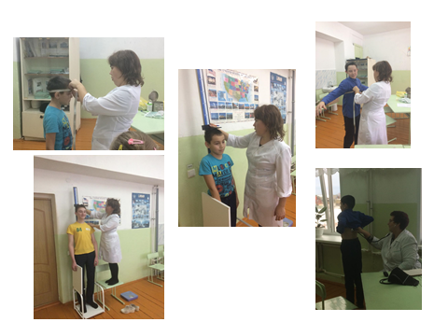

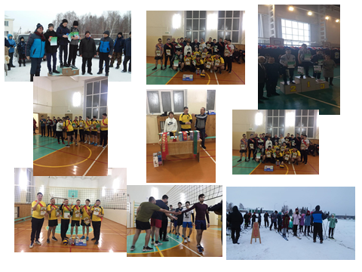

5. Экологический - трудовое направление
Цель работы в данном направлении - воспитание ценностного отношения к природе, окружающей среде. Формирование у обучающихся положительного отношения к труду, подготовка к активной трудовой деятельности. Подготовка к сознательному выбору профессии.
Для достижение этой цели были организованы и проведены следующие мероприятия:
1) Экологическая акция по очистке территории школы (сентябрь, апрель),
2) Акция «Покормите птиц зимой» (декабрь),
3) Проведение тематических классных часов по профориентации.
4) Благоустройство и озеленение пришкольной территории (май – август)
5) Посадка саженцев «Сад памяти » (май)
6) Организация летнего лагеря труда и отдыха (июль)

7)Участие в конкурсе рисунков « Энергосбережение»
8) «ЭКОВЕСНА -2020» 1 место в номинации «Лучшая семья » Галиев Самир, 2 класс, рук. Салихова Д.Р.
9) Республиканский конкурс рисунков «Дети рисуют страну»
10) Всероссийский фестиваль детских эссе «Письмо солдату»
12) Всероссийская Акция "Сила РДШ", «Лучший репортер»
13) районный этап III республиканского конкурса рисунков и сочинений на тему «Охрана и условия труда в процессе трудовой и учебно-воспитательной деятельности» рисунки и сочинение
14)“Минем яраткан әбием” рәсем конкурсы Грамота, 2 урын Салихова Рәйлә,1 класс
15)Конкус детского творчества, посвященного Дню Матери “Все краски жизни для тебя” в номинации “Открытка маме” , Салихова Рәйлә,1 класс,3 место
16)Конкус детского творчества, посвященного Дню Матери “Все краски жизни для тебя” в номинации “Сюжетные рисунки (живопись)” -Вагизова Лилия , 2 место
17) Олимпиада по русскому языку «Эрудит» для учащихся 1-6 классов-Галиев Самир,1 класс, сертификат.
18)Конкурс чтецов имени ГабдуллыТукая среди учащихся 1-4 классов Галиев Самир,1 класс,3 место
19) Укучыларның һәм яшүсмерләрнең Гамил Афзал исемендәге иҗат фестивале Галиев Самир,1 класс,2 место
20)Участие в акции «Подари книге вторую жизнь», Насипов Д. 1 место , Хузин Булат 2 место, Аслямов И. , 3 место.
21). VI Межрегиональная акция «Дни Лермонтовской поэзии в библиотеке». Диплом (Ибрагимова И.)
22).Конкурс сочинении “Табигать, тинсез хэзинэ”, Абуярова Р., 1 место
23)С целью реализации проекта "Профессионал" по профессиональной ориентации молодёжи и учащихся старших классов ОУ Актанышского муниципального района РТ на востребованные рынком труда профессии учащимся 9 класса были организованы экскурсии по объектам ЗАО "Актанышский агрегатный завод" и ОАО "Актанышское хлебоприёмное предприятие". Также в ГАПОУ "Актанышский технологический техникум" были показаны мастер-классы и проведено пленарное заседание. Все учащиеся получили подарочную специальную продукцию.

ПРОЕКНАЯ РАБОТА
- “Песигә мыеклар нигә кирәк”- Ахметзянова Эльвина, 3 класс, рук. Гильманова Р.М.
- В рамках акции “ЭКОВЕСНА -2020” 1 место в номинации “Лучшая семья” проектная работа
“Мы дети -природы”- Галиев Самир, 2 класс, рук. Салихова Д.Р.
Выводы: Работа по реализации экологический - трудового направления воспитательной деятельности считаю достаточно эффективной, но не хватает систематичности. В следующем учебном году необходимо систематизировать эту деятельность, увеличить количество мероприятий, расширить сотрудничество с организациями реализующими экологические программы.

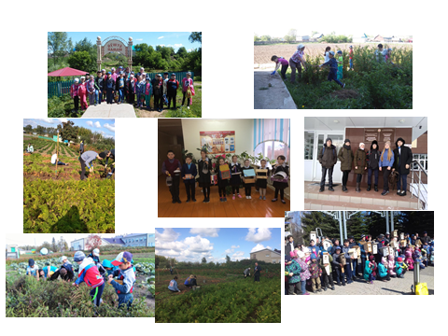

6. Работа с родителями
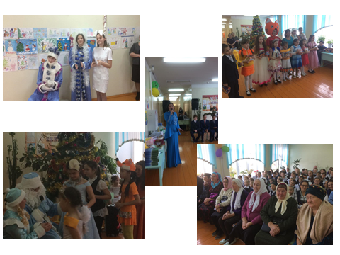
Цель работы в данном направлении – установление тесного контакта с родителями, привлечение родителей к активному участию в организации учебно-воспитательного процесса и управлении школой.
Организация работы: в настоящее время в школе сложилась система мероприятий, направленных на сотрудничество с родителями: традиционные родительские собрания, участие в подготовке и проведении общешкольных мероприятий, просвещение родителей и организация консультативной помощи в воспитании детей.
Один раз в четверть проводятся классные и общешкольные родительские собрания. Проводим спортивные мероприятия, приглашаем на праздники («День знаний», «Осенний бал», «Новый год», «День матери», 8 марта, 23февраля), день открытых дверей, с родителями составляем родословную семьи.
Родительский комитет проводит рейды.
Вот уже третий год родительский комитет участвует на районом конкурсе “Самый дружный класс”. Занял 5 место в номинации “Патриотическое чувство”. награжден сертификатом и билетом в кино
В школе с родителями несовершеннолетних проводится следующая работа: индивидуальные консультации, психолого-педагогическое просвещение и родительские собрания, знакомящие с психическими особенностями возраста ребенка, методикой бесконфликтного общения, психологией семейных отношений.
Выводы: Практика показывает, что родители стараются принимать активное участие в школьной жизни и в воспитании детей. Родительский коллектив, Совет Отцов, родительский комитет работают совместно и очень хорошо.
Семьи Хайбиевых, Абуяровых, Аюповых пример для многих
Задачи:
1. Уделять больше внимания организации и проведению родительских собраний.
2. Классным руководителям активнее привлекать родителей к участию во внеурочной деятельности.

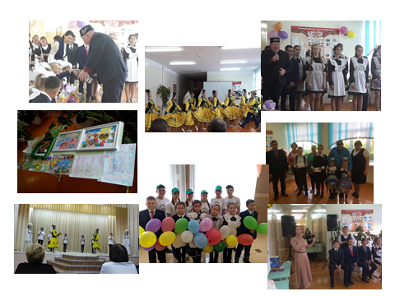
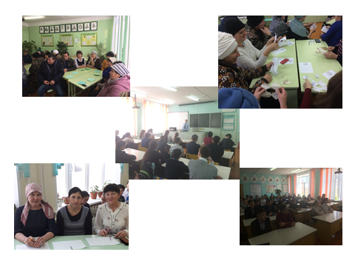

7. Профилактика правонарушений, безнадзорности, пропаганда здорового образа жизни;
работа с детьми, находящимися в социально опасном положении

Система работы в данном направлении представляет собой совокупность мероприятий, обеспечивающих профилактику предупреждения правонарушений среди несовершеннолетних:
- обеспечение участников учебно-воспитательного процесса нормативно-правовой
базой;
- создание условий для качественного проведения мероприятий по профилактике
правонарушений:
- обеспечение полного охвата обучением детей школьного возраста;
- регулярный контроль посещения учебных занятий обучающимися;
- организация летнего отдыха, оздоровления детей;
- организация досуга, занятости детей;
Основными направлениями в работе школы по профилактике правонарушений и предупреждению беспризорности являются:
1. Информационно-пропагандистское
2. Социально-педагогическое
3. Коррекционно-психологическое
4. Внеурочная занятость
Цель информационно-пропагандистской деятельности заключается в формировании правового сознания и навыков законопослушного поведения всех участников учебно-воспитательного процесса через
-профилактические мероприятия, направленные на формирование ценностей ЗОЖ;
- антинаркотические мероприятия;
- занятия по правовому всеобучу для всех участников учебно-воспитательного
процесса;
- встреча с сотрудником МВД по Актанышскому району по делам молодёжи инспектором –Багавиевой Д.Р..участковым- Мирзаяновым Д.Р.
- классные часы по формированию гражданственности и правовому воспитанию:
“Укучылар өчен мәктәптә һәм җәмәгать урыннарында үз-үзеңне тоту кагыйдәләре”, “Бүгенге эшне иртәгәгә калдырма”, “Олыласан олыны, олыларлар үзеңне”, “Тәмәке белән тартучының бүреге яна”, “Наркотикларга юк”, “Батыр кем ул?”, “Якташ язучылар”
- Конкурс рисунков:

Наименование конкурса | Уровень | Ученик | Класс | Руководитель | Результат
Всероссийская Акция "Сила РДШ", «Лучший репортер» | Всероссийская | Бикмухаметов И. | 11 | Муллаянова К.Ф. |  | грамота
Районный этап III республиканского конкурса рисунков и сочинений на тему «Охрана и условия труда в процессе трудовой и учебно-воспитательной деятельности» рисунки и сочинение | Республиканский | Сочинение – Муллаянова А.Р.  Рисунки –  Шаемова Г.И.  Галиева З.Н.  Мингазов И.И.  Галимов Ф.С. | 7  4  3  3  3 | Муллаянова К.Ф.  Гильманова Р.М.  Салихова Д.Р |  | грамота
Межрегиональный конкурс «Династии России» | Межрегиональный | Хузин Б.А. | 7 | Муллаянова К.Ф. |  | грамота
Детство без границ | Всероссийский | Ибрагимова Л. | 8 | Муллаянова К.Ф. |  | грамота
Фестиваль детских эссе «Письмо солдату» | Всероссийский | Муллаянова А.Р.  Мукимова А.  Гардиева С.Р. | 8 | Муллаянова К.Ф.
Муниципальный этап «Дружный класс» | Район | Муллаянов А.И.  Хузин Б.А.  Гильфанов Д.Г.  Низамова Ч.Р | 9 | Латыпова З.Х. |  | сертификат
Интеллектуальная олимпиада “Без яшь,без сәләтле” | Республика | Ибрагимова И.И. | 6 | Гильманова Р.М. | призер
Конкурс детского творчества “Все краски жизни для тебя” | Район | Газетдинова З. | 2 | Салихова Д.Р. | 2 место
Лучшая проектно-исследовательская работа среди мл. школьников “Первые шаги в науку” | Район | Галиев С. | 2 | Салихова Д.Р. | Участие. диплом
В истекшем учебном году были проведены следующие мероприятия, направленные на профилактику правонарушений:
1) Классные часы на тему «Что такое вредные привычки», «Курить здоровью вредить».(сентябрь).
2) Встреча с сотрудниками правохранительных органов(апрель)
3) Участие в районном конкурсе Безопасное колесо» ( май)
4) Акция «Подари книгу вторую жизнь » (сентябрь –май)
5) Беседы, открытые уроки, презентация, инструктаж на общешкольной линейке о пожарной безопасности (май)
Целью коррекционно-психологического направления является индивидуальное психолого-педагогическое сопровождение всех учащихся, состоящих на всех видах учёта, а также профилактическая работа с остальными учащимися. Данный вид деятельности реализуется через:
- проведение индивидуальных и групповых профилактических бесед с учащимися,
- наблюдение за поведением на уроках, в общении со сверстниками и учителями, тестирование по определению уровня воспитанности;
- отслеживание успеваемости и посещаемости уроков учащимися, находящихся в трудной жизненной ситуации;
- беседы на тему: «Я в ответе за свои поступки», «Привычки: полезные и вредные», «Наши права и обязанности», «Компьютер и мое здоровье»
- Психологические тренинги «Я не люблю…», «Я хочу знать», «Сопротивление массовой рекламе психоактивных веществ», «Выход из конфликтных ситуаций», «Жизнь одна»
Динамика совершения правонарушений, преступлений обучающимися за 4 года:.
Динамика совершения правонарушений, преступлений обучающимися | 2016-2017 уч год | 2017-2018 уч год | 2018-2019 уч год | 2019-2020 уч.год
Количество на ВШУ | 0 чел | 1 | 0 чел | 0 чел
Количество на учёте в ОПДН | 0 чел | 0 чел | 0 чел | 0 чел
Количество правонарушений | 0 чел | 0 чел | 0 чел | 0 чел
Количество преступлений | 0 чел | 0 чел | 0 чел | 0 чел
Количество задержанных за распитие спиртных напитков | 0 чел | 0 чел | 0 чел | 0 чел
Количество нарушивших Закон №71-РТ | 0 чел. | 0 чел. | 0 чел. | 0 чел

Организация индивидуально-профилактической работы с семьями «группы риска»:
Количество семей, состоящих на внутришкольном учёте (из них на учете ПДН).
Количество семей, состоящих на внутришкольном учёте (из них на учете ПДН) | 2016-2017 уч год | 2017-2018 уч год | 2018-2019 уч год | 2019-2020 уч.год
 | - | 1 | - | -

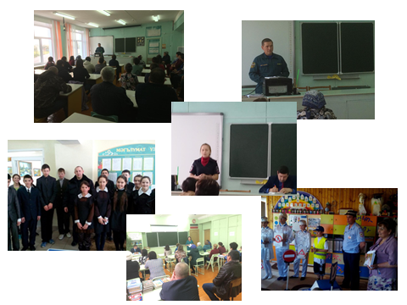

Выводы: к сожалению, проводимая профилактическая работа с некоторыми семьями не всегда имеет положительный результат, родители редко приходят в школу.
Исходя из вышеизложенного, на следующий учебный год можно сформулировать следующие задачи:
- завучу совместно с психологом оказывать помощь семьям, учащимся, нуждающимся в психологической помощи;
- завучу совместно с классными руководителями и педагогом организатором продолжать работу по привитию культуры поведения учащихся в школе и выявлению причин трудности в учебе;
- вовлекать в сеть кружков и секций детей;
- совместно с медицинскими работниками продолжить пропаганду здорового образа жизни с использованием средств информации;

- продолжить проводить профилактическую работу с учащимися школы, применяя методики, социометрический опрос.
- по возможности организовать деятельность волонтерского отряда по вопросам здорового образа жизни.

4. Система дополнительного образования
(работа кружков, секций, клубов по интересам и т. П.)
В 2019– 2020 учебном году на базе школы работает _ кружков.
В ходе проверки были посещены кружковые занятия, проверен журнал заполнения кружковых занятий, тематическое планирование кружковых занятий, проведены собеседования со всеми руководителями кружковых занятий и учащимися. Занятия проводятся согласно расписанию, журналы заполняются регулярно.
Направления кружков,секций | Наименование кружка, секции, клуба | Классы | Преподаватель
Спортивно-оздоровительное | Батминтон | 4-10 | Р.К.Мансуров
Спортивно-оздоровительное | «Сәламәт буласын килсә-дөрес туклан» | 2кл | Д.Р.Салихова
Спортивно-оздоровительное | Хореография | 1-5кл | Сафин А.А.
Общеинтеллектуальное | “Яшь оригамист” | 2кл | Д.Р.Салихова
Общеинтеллектуальное | “Кызыклы математика” | 3кл | Д.Р.Салихова
Общеинтеллектуальное | “Знатоки” | 8-9 кл | Р.Ш.Гильфанова
Общеинтеллектуальное | “РИТМ” | 5-10 кл | Г.А.Аюпова
Общеинтеллектуальное | “Английский с увлечением” | 1-10 кл | И.Д.Хузина
Общеинтеллектуальное | Абитуриент” | 9-10 | Ф.М Камалетдинова
Социное направление | Әкияттә кунакта | 3 кл | Д.Р.Салихова
Общекультурное | «Аралашу әлифбасы» | 3кл | Д.Р.Салихова
Общекультурное | «Әхлаклы булу өчен» | 3кл | Д.Р.Салихова
Общекультурное | «Туган якны өйрәнү» | 5-10 кл | З.Х.Латыпова
Общекультурное | «Оста куллар» | 5-10 кл | Р.Р.Латыпов
филиал ДЮСШ | Волейбол | 4-10 | Р.К.Мансуров
филиал ДШИ | Национальная борьба | 6-10 | Р.Х.Сираев
Посещаемость кружковых занятий удовлетворительная. Пропуски только по уважительным причинам. Главными направлениями кружковых занятий являются желание детей расширить и углубить свои знания и кругозор.
Одной из наиболее эффективных по заинтересованности детей, получению ими конкретного результата деятельности, а в определённой степени и их профессиональной ориентации, появления новых интересов форм внеурочной деятельности является занятость учащихся в объединениях дополнительного образования. В 2018-2019 учебном году охват учащихся дополнительным образованием составил 81% от общего количества обучающихся.
Проверка показала, что наибольшей популярностью у школьников пользуются спортивные секции: футбол, волейбол, борьба.
Следует отметить, что дополнительным образованием в школе охвачены более 50 % учащихся. На следующий учебный год необходимо активизировать работу вокального кружка и танцевального, у детей эти кружки пользуются спросом.
Участие библиотеки в воспитательном процессе в отчетном учебном году:
Школьный библиотекарь Г.Ф.Мадьярова активно привлекается к проведению мероприятий. Налажен контакт с сельской библиотекой, библиотекарь Г.Ш.Шаемова. часто приглашает школьников к себе для проведения библиотечных уроков и мероприятий. Тесно сотрудничает она с нами и в летний период.
Движение ЮИД: В школе работал отряд ЮИД «Сфетофорчики» под руководством Н.Н.Гараева. Капитан команды –Хузин Рамис. Дети изучали правила дорожного движения, проводили практические занятия, конкурсы рисунков.

5. Участие школьников в интеллектуальных, художественных, спортивных, творческих конкурсах, проектах, смотрах,
Самые интересные и показательные достижения обучающихся в конкурсах различного уровня в 2019 – 2020 учебном году отражены в таблице.
Достижения обучающихся во внеурочной деятельности 2019-2020 учебный год

конкурсы | уровень(сначала всероссийский,  региональный,  муниципальный) | Количество участников | Победители и призеры
Спортивно-оздоровительное
Волейбол (дев.) | Муниципальный | 10 | 2 и 3 место
Волейбол (юноши) | Муниципальный | 10 | 3 место
Национальная борьба | Муниципальный | 1 | 1 место
Лыжная гонка | Муниципальный | 2 | 3место
Волейбол | Муниципальный | 12 | 1-3 места
Национальная борьба | Муниципальный | 3 | 1-3 места
Обще интеллектуальное
Конкурс рисунков «Буду бдительным на льду и на воде» | Муниципальный | 1 | Муллаянов Рушат 4кл.- 1 место, рук. Гильманова Р.М.;
Республиканский конкурс творческих работ антикоррупционной направленности «Надо жить честно»: | Муниципальный | 1 | Бикмухаметова Рузия – 2 место, рук. Муллаянова К.Ф..
Конкурс «Стиль жизни- здоровье». | Муниципальный | 1 | Бикмухаметова Рузия –  1 место, рук. И.Д. Хузина
Конкурс «Стиль жизни- здоровье». | Муниципальный | 1 | Ахмадиева Ангелина –  3 место, рук. И.Д. Хузина
Международный литературный конкурс чтецов «Джалиловские чтения»  - Номинация «М. Джалиль на языках мира», возрастная группа с 14 до 17 лет | Муниципальный | 1 | Султанова Лина 3 место. Рук. И.Д. Хузина
Участие в Республиканской олимпиаде по геологии | Республиканский | 1 | Султанова Лина, сертификат
Духовно- нравственное
Созвездие-2020 Муниципальный 56 5 место |  |  |  |  | 45 | 5 место
Тукайга багышланган шигырь сөйләүчеләр конкурсы | Муниципальный | 1 | Гардиева Айсылу , 3 место
В целях подготовки и проведения празднования 100-летия образования Татарской Автономной Советской Социалистической Республики учащиеся школы приняли участие в районном конкурсе "Безнең ишегалды". | Муниципальный | 1 | Хурматуллина Марьям (3 класс, учитель Гилазова Рамзия Расимовна) - II место
Форум «Юный гражданин РТ» | Республиканский | 1 | Бикмухаметов Илсаф, диплом
Форум «Волонтеры Победы» | Муниципальный | 1 | Бикмухаметов Илсаф, сертификат
«Университет Талантов» | Республиканский | 1 | Бикмухаметов Илсаф, сертификат
Всероссийский творческий конкурс, посвященный 75-летию Великой Победы «ПОДВИГ ГЕРОЕВ В СЕРДЦАХ ПОКОЛЕНИЙ» | Всероссийский | 1 | Галиев Самир Сиринатович Сертификат
«ЭКОВЕСНА-2020» | Республиканский | 1 | Галиев Самир Сиринатович  Диплом 1 степени

Исходя из данных, зафиксированных в таблице, можно сделать выводы о том, что обучающиеся нашей школы принимают активное и результативное участие в конкурсах муниципального уровня. Но участие в конкурсах и конференциях регионального и российского уровня пока представляют определенную проблему и для учеников, и для преподавателей в силу некоторых причин:
1) отсутствие четкой и отлаженной системы работы с одаренными детьми,
2) недостаток времени для кропотливой и усиленной подготовки как у преподавателей, так и у одаренных детей, занятых не только в системе среднего образования, но и активно занимающихся в системе дополнительного образования.

6. Профилактика злоупотребления психоактивными веществами,
наркотическими средствами
Вопросы воспитания у обучающихся потребности в здоровом образе жизни, антинаркотической, антиалкогольной пропаганды, профилактики табакокурения включены в планы воспитательной деятельности классных руководителей 1-11 классов согласно комплексному плану работы наркологического поста, по защите прав детей, предупреждению правонарушений и преступлений. В течение 2019-2020 учебного года в образовательных учреждениях была запланирована и велась большая работа по пропаганде ЗОЖ и спорта. В ходе профилактических работ: создан банк данных о неблагополучных детях, состоящих на учете в отделе по делам несовершеннолетних и внутришкольном учете.
В 2019-2020 учебном году в «группе риска» состоят 9 учащихся. В течение учебного года организовывались вечерние рейды учителей, представителей общественности, сотрудников ОВД. Согласно плану воспитательной работы вопросы профилактики вредных привычек рассматриваются ежемесячно по плану наркопоста.
В сентябре было проведено анкетирование: «Все цвета, кроме чёрного» в 6-х классах, совместно с классным руководителем Ф. М. Камалетдиновой, беседа «Алкоголь и его последствия» в 8 классе, совместно с классным руководителем Р.Ш. Гильфановой.
В октябре прошли беседы в 6-7-х, 9-10 классах на тему: «Наркотики и здоровье», «Спайсы» с привлечением представителей правоохранительных органов.
В ноябре классными руководителями проведены классные часы под темой: «Наше здоровье в наших руках», Советом старшеклассников организован конкурс плакатов «Мы против наркотиков», проведена акция «Мы против наркотиков», 7 класс подготовил агитвыступление «Спорт против наркотиков» (кл.руководитель Р.Ш.Гильфанова.)
В первом полугодии проведена профилактическая беседа «Вредные привычки» с приглашением ВОП врача Н.Р.Аминовой и медсестры Латыповой Л.А. в 4 - 9-х классах.
Однако и в другие сроки в планы воспитательной деятельности классных руководителей 1 – 11 классов включены вопросы воспитания потребности в ЗОЖ и профилактики вредных привычек:
1. Был проведен конкурс презентаций среди обучающихся 9-11 классов
2. Обучающиеся 9-10 классов просмотрели видеофильм антинаркотической направленности «Полуфабрикаты смерти» с последующим обсуждением.
3. Обучающиеся начальных классов на классных часах совершили «Путешествие в страну вредных привычек», где ребята познакомились с правилами здорового образа жизни, с правилами личной гигиены.
4. Обучающиеся 5-6 классов с большим удовольствием принимали участие в акции «Спорт вместо наркотиков». Прошли весёлые старты между параллелями, в ходе которого ребята проявили свою ловкость, умелость и сноровку.
5. Прошёл открытый классный час, посвященные борьбе с наркоманией с приглашением фельдшера отделения профилактики, заведующей кабинетом «Отказа от курения».
6. В 8-11 классах Совет старшеклассников провели анонимное анкетирование «Твоё отношение к вредным привычкам». В результате опрошено 17 учащихся. Из них 15учащихся совсем не пробовали ни то, ни другое. А 3 учащихся попробовали 2-3 раза. На вопрос кто дал – друзья, поводом послужило радость, компания, смелость перед друзьями.
Профилактика злоупотребления ПАВ, наркотическими средствами:
В течение учебного года классными руководителями проводилась следующая работа:
- оформление стендов
- общешкольное собрание
- тренинги
- привлечение учащихся к занятиям в кружках, секциях
- беседы
- встречи с мед. работником

Профилактика социально – значимых заболеваний (алкоголизм, СПИД и т.д.)
- родительское собрание
- классные часы
Профилактика правонарушений, суицидального поведения, жестокого обращения с несовершеннолетними:
Разработан план по профилактике правонарушений и по профилактике жестокого обращения с детьми.
- направления профилактической работы:
1. Организационная деятельность
2. Профилактическая работа с обучающимися
3. Профилактическая работа с родителями
4. Защитно-охранная деятельность
7. Общие выводы об итогах воспитательной работы в ОУ и задачи
на следующий учебный год

Исходя из анализа воспитательной работы, необходимо отметить, что в целом поставленные задачи воспитательной работы в 2019- 2020 учебном году можно считать решенными, цели - достигнутыми. На основе тех проблем, которые проявились в процессе работы, можно сформулировать задачи на будущий учебный год:

- Организовывать работу по интеграции урочной и внеурочной деятельности.
- Развивать систему работы с родителями и общественностью.
- Активизировать участие детей в конкурсах, фестивалях разного уровня.
- Создать систему мониторинга качества образовательной деятельности в целом и результатов воспитательной деятельности в частности.
- Усилить работу по экологическому воспитанию детей.
- Систематизировать работу физкультурно-оздоровительного направления через реализацию программы «В здоровом теле - здоровый дух».
- Активизация школьного самоуправления.
Воспитательная система нашей школы не есть нечто законченное и застывшее. Она непрерывно развивается, перед коллективом возникают новые, более сложные задачи, которые необходимо будет решать.

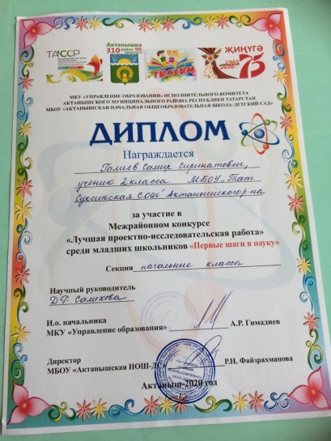
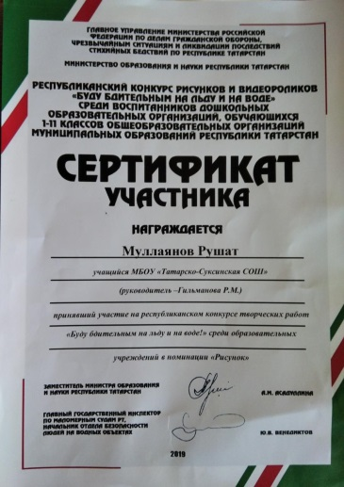
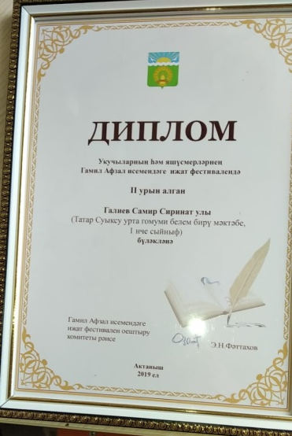
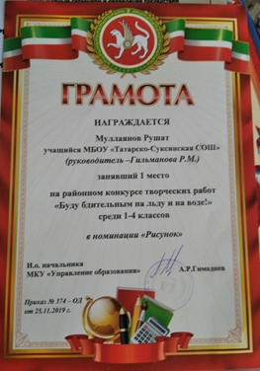
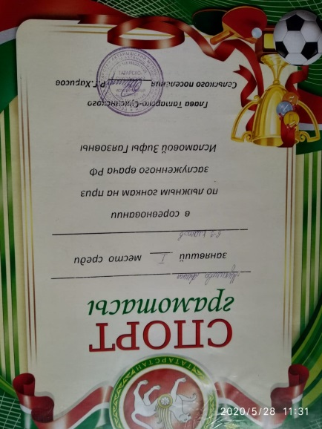
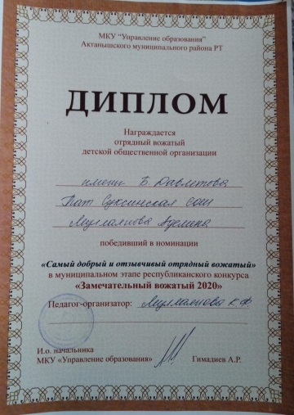
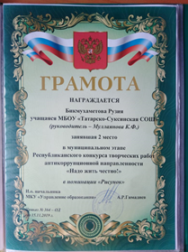
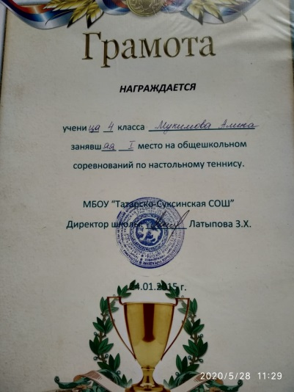
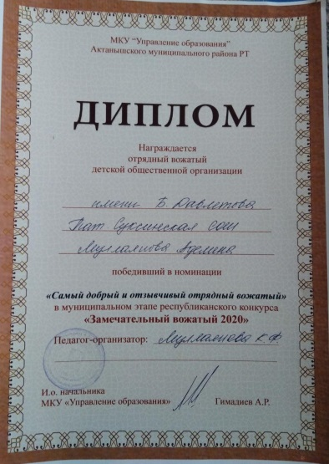
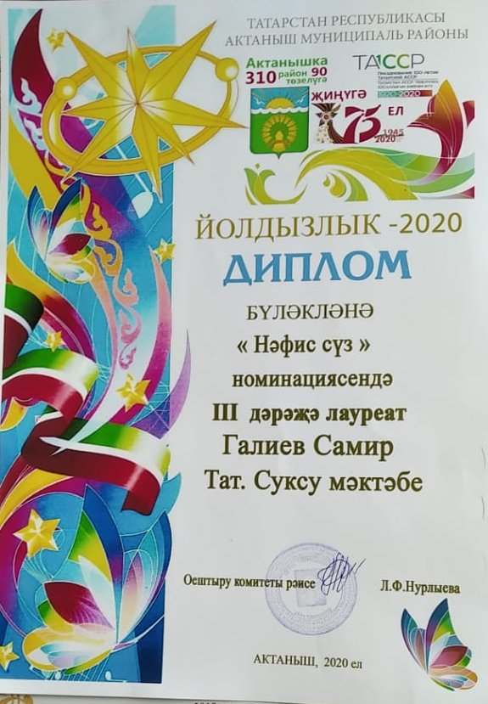
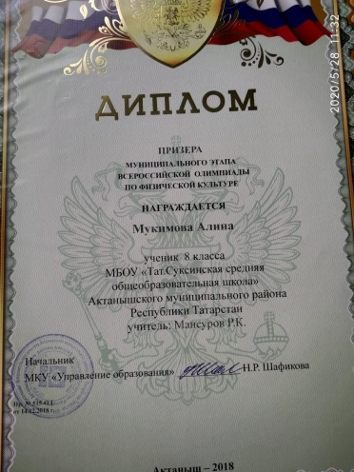
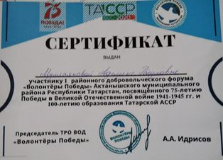
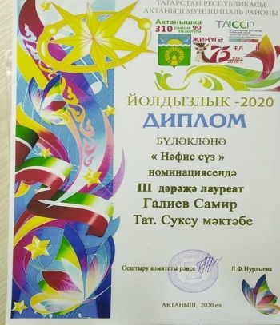
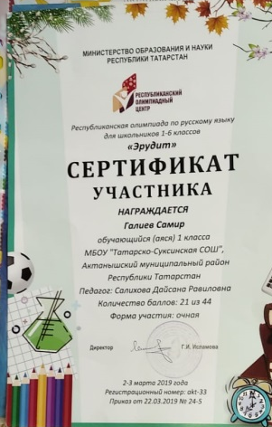
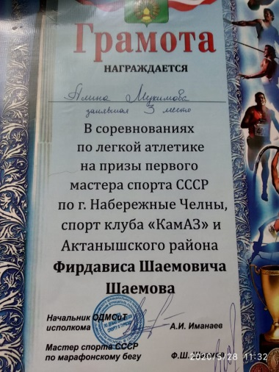

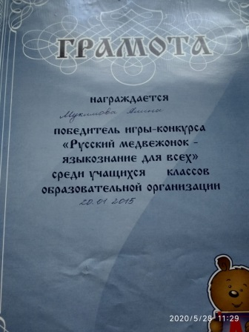
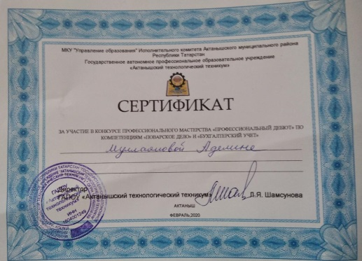

Кадровое обеспечение воспитательного процесса

№п/п | ФИО полностью | год,  число,  месяц  рожд. | специальность по диплому | ВУЗ | переподготовка | пед.стаж/  стаж в должности | ставка в должности | преподаваемый предмет  кол-во часов | сведения о последних курсах по восп.направл.  год,название | награды
1. | Гильфанова Рамиля Шаукатовна | 19.10.  1986 | специальность «Родной язык и литература», квалификация «Учитель русского языка и литературы» | ЕГПУ  2009 г |  | 12/12 |  | русский язык и литература
2 | Салихова Дайсана Равиловна | 01.01.  1962 | Учитель начальных классов | ЕГПИ 1986г |  | 38 /38 |  | Нач.кл. |  | Нагр.знак РТ “За заслуги в образовании”  Почётная Грамота РФ
3 | Камалетдинова Фирая Марсовна | 31.07.  1965 | Учитель русского языка и литературы | КГПИ |  | 27 |  | Русский язык и литература
4 | Гильманова Рина Муллануровна | 24.04.  1969 | учитель начальных классов | НГПИ |  | 30/30 |  | нач.кл.
5 | Галиева Чулпан Шайхенуровна | 17.05.  1968 | «Учитель начальных классов», | НГПИ 2006 г. |  | 33/33 |  | Начальные классы
6 | Халикова Илиза Насиховна | 22.04.  1970 | Уч. биоло-гии,переподготовка естествоз-нание и география | ЕГПУ | естесвоз-нание,  2010 | 28/28 |  | Технология  5  Биология  Химия
7 | Муллаянова Кулюмсар Фирдависовна | 13.10.  1981 | Учитель математики | ЕГПУ |  | 17/4 |  | Математика
8 | Гилазова Рамзия Расимовна | 08.10.  1979 | «Учитель начальных классов», | МПК |  | 19/19

Классные руководители

№п/п | ФИО полностью | год,  число,  месяц  рожд. | в каком классе  яв-ся кл. руководителем | стаж работы в должности кл.руководителя
1 | Галиева Чулпан Шайхенуровна | 17.05.1968 | 1 | 33
2 | Салихова Дайсана Равиловна | 01.01.1962 | 2 | 38
3 | Гилазова Рамзия Расимовна | 08.10.1979 | 3 | 19
4 | Гильманова Рина Муллануровна | 24.04.1969. | 4 | 30
5 | Латыйпов Ирек Рифкатович | 11.09.1959 | 5 | 26
6 | Камалетдинова Фирая Марсовна | 31.07. 1965 | 6 | 27
7 | Муллаянова Кулюмсар Фирдависовна | 13.10.1981 | 7 | 17/4
8 | Галиева Диляра Гаптелсуппуховна | 19.10.1986 | 8 | 12
9 | Латыйпова Зульфира Хикмателгаяновна | 16.02.1960 | 9 | 25
10 | Гараев Наил Назифович | 05.07.1965 | 10 | 27
11 | Халикова Илиза Насиховна | 22.04.1970 | 11 | 28

Освещение передового опыта в СМИ, публикации в 2019-2020 уч.году

школа | ФИО полностью | название публикации | печатное издание | интернет-сайт(адрес) | телевидение | уровень | дата публикации
МБОУ “Татарско-Суксинская СОШ” | Салихова Дайсана Равиловна | Математика, 3класс. Дәрес темасы: Мәйдан табу. Мәйдан берәмлекләре. | Белем.ру сайт | Белем.ру, ресурслар |  | республиканский | Январь 2020
МБОУ “Татарско-Суксинская СОШ”  . | Салихова Д.Р | Урок русского языка в 2 классе | Публикация в сборнике «Формирование экологической культуры в билингвальной образовательной среде» |  |  | республиканский | 23 декабрь 2019
МБОУ “Татарско-Суксинская СОШ”  . | Галиева Ч.Ш. | Классный час “Дуслык” | “Ачык дэрес” |  |  | республиканский | 29.ноябрь  2019

скан варианты в приложении

Участие педагогов в профессиональных конкурсах за последнее 3 года по воспитательному направлению

Школа | ФИО полностью | год,  число,  месяц  рожд. | в каком классе  яв-ся кл. руководителем | стаж работы в должности кл.руководителя
МБОУ «Татарско-Суксинская СОШ» | Гильфанова Рамиля Шаукатовна  «Классный руководитель года - 2014»  победитель в номинации «Любовь к детям» | 19.10.1986 | 6-7 | 11
МБОУ «Татарско-Суксинская СОШ» | Галиева Алсу Мирхазияновна  «Классный руководитель года - 2015», лауреат | 19.12.1973 | 1 | 14
МБОУ «Татарско- Суксинская СОШ» | Камалетдинова Фирая Марсовна  «Классный руководитель года - 2017» участник | 31.07. 1965 | 10-11 | 27
МБОУ «Татарско-Суксинская СОШ» | Гильфанова Рамиля Шаукатовна  «Классный руководитель года - 2019»  победитель в номинации «Любовь к детям» | 19.10.1986 | 7-8 | 12
МБОУ «Татарско-Суксинская СОШ» | Кашбразиева Зульфия Файзелгаяновна  «Педагог организатор года -2019», 3 место | 08.05.1986 | - | -
МБОУ «Татарско-Суксинская СОШ» | Хузина Ильсеяр Дильфасовна  «Учитель года-2019», 3 место | 05.07.1980 | - | -
МБОУ «Татарско-Суксинская СОШ» | Хузина Ильсеяр Дильфасовна  муниципальный этап конкурса профессионального мастерства работников сферы воспитания и дополнительного образования детей «Воспитать человека – 2020», 3 место | 05.07.1980
МБОУ «Татарско-Суксинская СОШ» | Галиева Чулпан Шайхенуровна, «Классный руководитель- 2020г.» победитель в номинации | 17.05.1969 | 1 | 37

Конкурсы | уровень | Количество участников | Победители и призеры
Волейбол (дев.) | Муниципальный | 10 | 2 и 3 место
Волейбол (юноши) | Муниципальный | 10 | 3 место
Национальная борьба | Муниципальный | 1 | 1 место
Лыжная гонка | Муниципальный | 2 | 3место
Волейбол | Муниципальный | 12 | 1-3 места
Национальная борьба | Муниципальный | 3 | 1-3 места
Конкурс рисунков «Буду бдительным на льду и на воде» | Муниципальный | 1 | Муллаянов Рушат 4кл.- 1 место, рук. Гильманова Р.М.;
Республиканский конкурс творческих работ антикоррупционной направленности «Надо жить честно»: | Муниципальный | 1 | Бикмухаметова Рузия – 2 место, рук. Муллаянова К.Ф
Конкурс «Стиль жизни- здоровье». | Муниципальный | 2 | Бикмухаметова Рузия –  1 место, рук. И.Д. Хузина Ахмадиева Ангелина –  3 место, рук. И.Д. Хузина
Международный литературный конкурс чтецов «Джалиловские чтения»  - Номинация «М. Джалиль на языках мира», возрастная группа с 14 до 17 лет | Муниципальный | 1 | Султанова Лина 3 место. Рук. И.Д. Хузина
Участие в Республиканской олимпиаде по геологии | Республиканский | 1 | Султанова Лина, сертификат
Тукайга багышланган шигырь сөйләүчеләр конкурсы | Муниципальный | 1 | Гардиева Айсылу , 3 место
В целях подготовки и проведения празднования 100-летия образования Татарской Автономной Советской Социалистической Республики учащиеся школы приняли участие в районном конкурсе "Безнең ишегалды". | Муниципальный | 1 | Хурматуллина Марьям (3 класс, учитель Гилазова Рамзия Расимовна) - II место
Форум «Юный гражданин РТ» | Республиканский | 1 | Бикмухаметов Илсаф, диплом
Форум «Волонтеры Победы» | Муниципальный | 1 | Бикмухаметов Илсаф, сертификат
«Университет Талантов» | Республиканский | 1 | Бикмухаметов Илсаф, сертификат
Всероссийский творческий конкурс, посвященный 75-летию Великой Победы «ПОДВИГ ГЕРОЕВ В СЕРДЦАХ ПОКОЛЕНИЙ» | Всероссийский | 1 | Галиев Самир Сиринатович Сертификат
Созвездие-2020 | Муниципальный | 56 | 5 место
«ЭКОВЕСНА-2020» | Республиканский | 1 | Галиев Самир Сиринатович  Диплом 1 степени
«Секреты дружного класса-2020» | Республиканский | 6 | 9 класс, 5 место

Наименование конкурса | Уровень | Ученик | Класс | Руководитель | Результат
Всероссийская Акция "Сила РДШ", «Лучший репортер» | Всероссийская | Бикмухаметов И. | 11 | Муллаянова К.Ф. | грамота
Районный этап III республиканского конкурса рисунков и сочинений на тему «Охрана и условия труда в процессе трудовой и учебно-воспитательной деятельности» рисунки и сочинение | Республиканский | Сочинение – Муллаянова А.Р.  Рисунки –  Шаемова Г.И.  Галиева З.Н.  Мингазов И.И.  Галимов Ф.С. | 7  4  3  3  3 | Муллаянова К.Ф.  Гильманова Р.М.  Салихова Д.Р | Грамота
Межрегиональный конкурс «Династии России» | Межрегиональный | Хузин Б.А. | 7 | МуллаяноваК.Ф  . | Грамота
Детство без границ | Всероссийский | Ибрагимова Л. | 8 | МуллаяноваК.Ф. | грамота
Фестиваль детских эссе «Письмо солдату» | Всероссийский | Муллаянова А.Р.  Мукимова А.  Гардиева С.Р. | 8 | МуллаяноваК.Ф.
Интеллектуальная олимпиада “Без яшь,без сәләтле” | Республика | Ибрагимова И.И. | 6 | Гильманова Р.М. | призер
Конкурс детского творчества “Все краски жизни для тебя” | Район | Газетдинова З. | 2 | Салихова Д.Р. | 2 место
Лучшая проектно-исследовательская работа среди мл. школьников “Первые шаги в науку” | Район | Галиев С. | 2 | Салихова Д.Р. | Участие. диплом

